Министерство образования республики Беларусь
Учреждение образования
«БЕЛОРУССКИЙ ГОСУДАРСТВЕННЫЙ УНИВЕРСИТЕТ ИНФОРМАТИКИ И РАДИОЭЛЕКТРОНИКИ»
Институт информационных технологий

Специальность Программное обеспечение информационных технологий

КОНТРОЛЬНАЯ РАБОТА

По курсу Тестирование веб-ориентированных приложений

Вариант № 12

Студент-заочник 3 курса
Группы № 581072
ФИО Богданова Кристина
Евгеньевна
Адрес Польша, г. Реда,
ул. Млыньска 5Б-5
Тел. +48 576 335 295

Минск, 2018
Тема: «Нагрузочное тестирование и тестирование производительности веб-приложений».
Цель работы: научиться создавать простые сценарии тестирования и выполнять их с помощью JMeter.
Основные задачи контрольной работы:
- научиться создавать простейшие сценарии;
- научиться записывать и визуализировать результаты отработанных тестов;
- научится тестировать юзабилити веб-приложения.

Вариант для тестирования:
Сайт | Number of threads | Ramp-Up period | Loop Count
www.pac.by | 25 | 20 | 20

Задание 1. Выполнить простейший сценарий с заданными параметрами
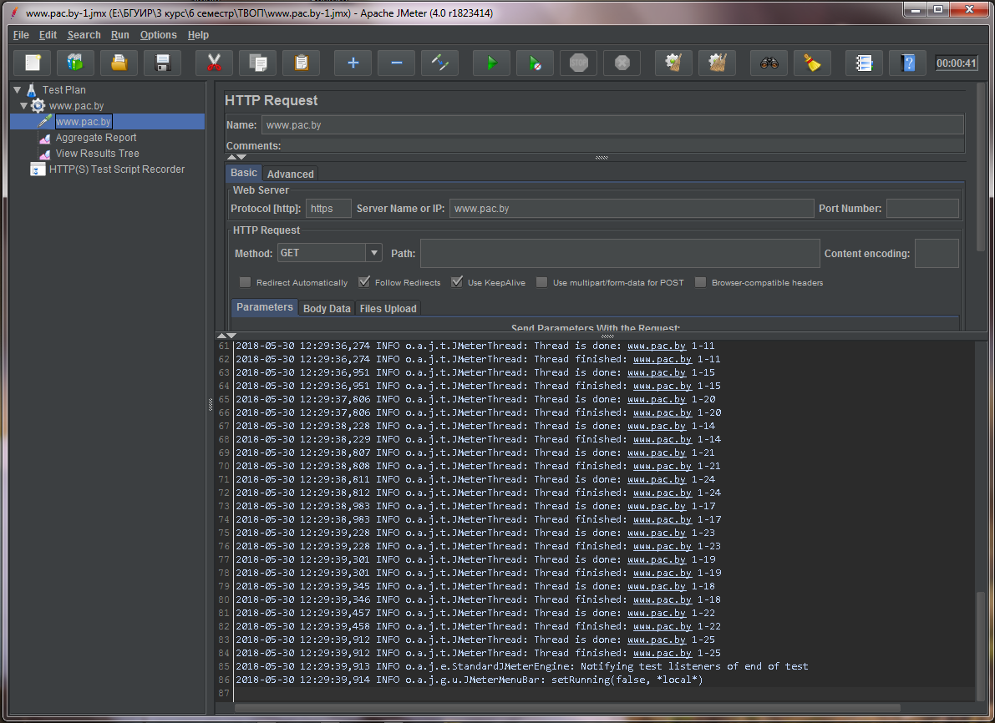
Рисунок 1 – Настройка HTTP Request
На рисунке 1 показано, что в качестве сервера тестирования установлен сайт www.pac.by. Данный сайт работает по протоколу HTTPS. Порт и тип запроса оставляем без изменений. После запуска теста мы видим, что значения в Aggregate Report начинают меняться, и в процессе выполнения теста значения приводится к среднему показателю. Во время выполнения теста сервер сайта www.pac.by не выдал ответов с ошибкой. Поэтому в «Aggregate Report» процент ошибок равен 0. Время выполнения теста – 41 секунда. За это время были выполнены все 500 (25 * 20) циклов. Результат «Aggregate Report» отображен на рисунке 2.

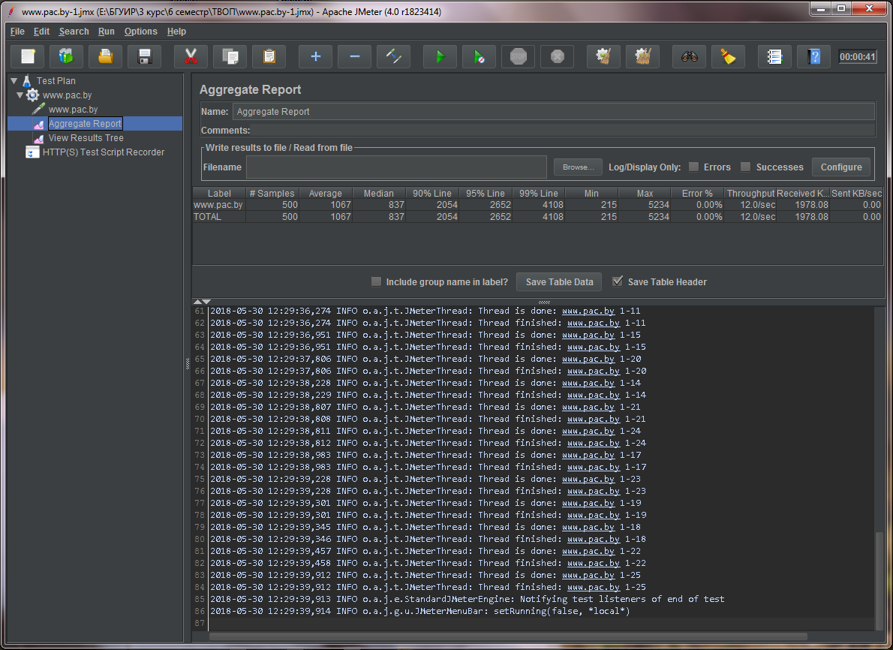
Рисунок 2 – Результат «Aggregate Report»

По «Result Report» также можно видеть, что все запросы были выполнены без ошибок, их процент составляет 0. Этот отчет изображен на рисунке 3.
По результатам данного теста можно отметить, что сайт работает без проблем даже в случае повышенной нагрузки на сервер, что является хорошим показателем.
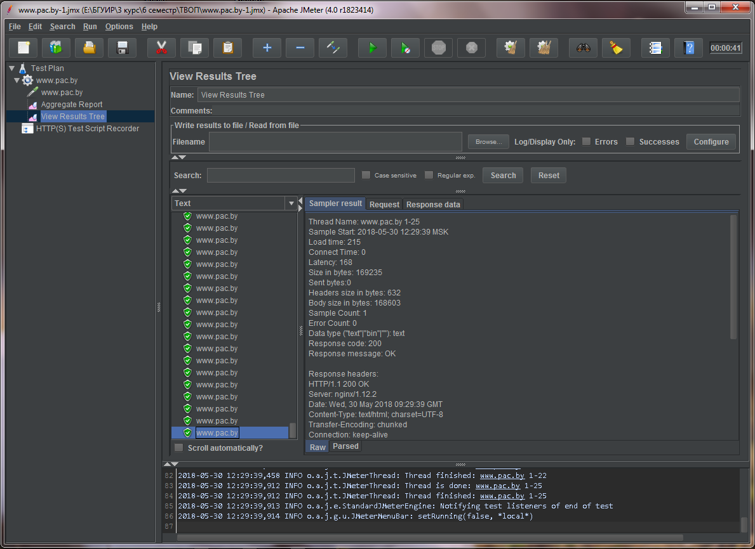
Рисунок 3 – Результат «Result Report»

Задание 2. Сымитировать сценарий хаотичного перехода по страницам
Для выполнения данного задания в JMeter был добавлен компонент HTTP(S) Test Script Recorder, который создает прокси сервер и записывает все страницы, которые были запрошены через браузер. Кроме того, чтобы осуществить хаотичные переходы по сохраненным страницам, были добавлены Loop и Random Order Controller. В Loop Controller был установлен параметр «Loop Count» в значение 2. После настройки компонентов был составлен список роутов для посещения и соответственно осуществлен переход по страницам сайта www.pac.by.
Во время выполнения теста сервер сайта www.pac.by не выдал ответов с ошибкой. Поэтому в «Aggregate Graph» процент ошибок равен 0. Время выполнения теста – 7 минут 4 секунды. За это время были выполнены все 5000 (25 * 20 * 5 * 2) циклов. По результатам выполнения также можно видеть, что самая высокая скорость отдачи была у корневого роута. В целом, можно отметить, что показатели скорости на всех страницах достаточно высоки. И опять же, в случае повышенной нагрузки на сервер, сайт не дал сбоев.
Результаты выполнения хаотичного перехода по страницам отображены на рисунке 4.
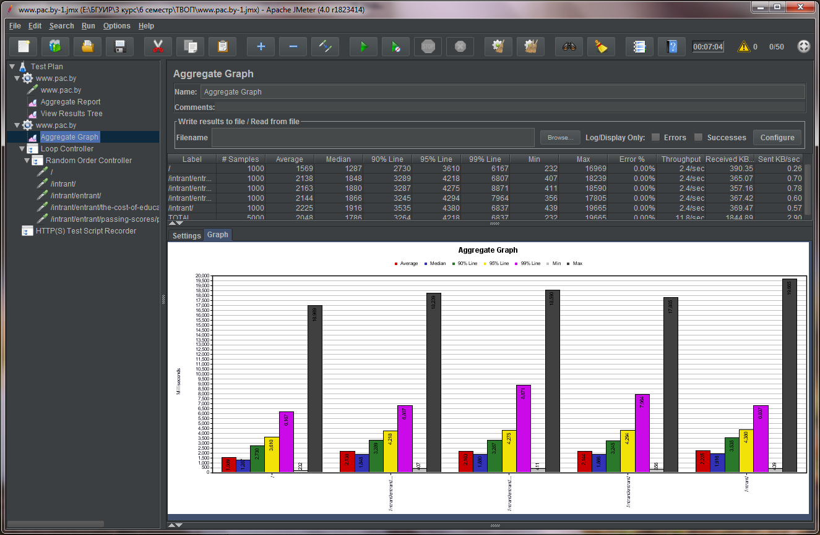
Рисунок 4 – Результаты загрузки различных роутов

Задание 3. Тестирование юзабилити
Процесс тестирования
Предоставим сайт www.pac.by пользователям, которым необходимо попробовать выполнить несколько заданий и ответить на поставленные вопросы.
Задание № 1
Вам необходимо найти информации о руководстве академии. Быстро ли Вам удалось это сделать?
Задание № 2
Вам необходимо просмотреть список факультетов, специальностей, проходные баллы и стоимость обучения. Удобно ли Вам было найти информацию?
Задание № 3
Вам необходимо узнать график работы и адрес академии. Быстро ли Вы их нашли?
Задание № 4
Вас заинтересовали дополнительные услуги, такие как предоставление общежития, наличие спортивного комплекса и пр., просмотрите их. Смогли ли Вы найти данную информацию, много ли времени это заняло?
Задание № 5
Вы хотите связаться с академией. Легко ли Вы нашли номер телефона и email для этого?
Задание № 6
Вы хотите посмотреть расписание занятий определенной группы. Понятен ли Вам необходимый порядок действий?
Тестирование – «формальная анкета»:
- Предлагаем пользователям заполнить небольшую таблицу с опросом. Утверждения необходимо оценить по шкале от 0 до 1, по возможности пояснить проставленные баллы, если они ниже оценки 0,5 – дать подробное пояснение.
- Заполнить анкету, для общей статистики тестируемых:
- Пол (жен/муж);
- Возраст (лет);
- Род деятельности, интересы;
- Наличие образование (да/нет, базовое/среднее/высшее и т.д.);
- Как часто пользователи пользуются интернетом (часто, очень редко, иногда, никогда)?
- Посещали ли пользователи сайты образовательных учреждений для поиска необходимой им информации?
На основе заполненных тестовых форм сформируем характеристики респондентов:
Персонаж 1: Татьяна, возраст 44 года, пол – женский, род деятельности – учитель начальных классов, интересы: чтение и дом. Имеет высшее педагогическое образование. Иногда пользуется интернетом. Изредка посещает сайты образовательных учреждений.
Персонаж 2: Николай, возраст 25 лет, пол – мужской, род деятельности – индивидуальный предприниматель, интересы: автомобили, радиотехника. Имеет высшее инженерное образование. Часто пользуется интернетом. Ранее часто посещал сайты образовательных учреждений.
Персонаж 3: Никита, возраст 15 лет, пол – мужской, род деятельности – школьник, интересы: компьютеры, режиссура. В данный момент получает среднее образование (оканчивает 10 класс). Часто пользуется интернетом. Ранее не посещал сайты образовательных заведений.
Пользователи пояснили проставленные баллы:
Персонаж 1: В целом сайт простой и понятный. Все разделы на месте, информацию можно найти быстро. Однако на главной странице в качестве фона установлено видео, которое невозможно остановить, из-за чего у меня при медленном подключении сайт подолгу грузится. Также неплохо было бы, если бы сайт имел упрощенную версию для слабовидящих.
Персонаж 2: Хороший сайт, легкая навигация. Не совсем понятно, зачем добавлена возможность переключения на другие языки, если доступен только русский? Было бы неплохо добавить еще хотя бы белорусский и английский, ведь в академии могут обучаться иностранные студенты. А лучше провести аналитику, и узнать, студенты из каких стран, помимо Беларуси, обучаются в академии, и добавить еще и их родные языки.
Персонаж 3: Неплохой сайт, устройство простое и логичное, мне, как будущему абитуриенту, понятно, где и как искать интересующую меня информацию, это делается очень быстро.
Результаты тестирования оформим в таблицу 1. Подсчитаем результат: средний балл тестирования – 7,4.

Таблица 1.
№ п/п | Утверждение | Балл соответствия
№ п/п | Утверждение | Татьяна | Николай | Никита
1 | Главная страница дает четкое понимание о содержании сайта | 1 | 1 | 1
2 | Кнопки и ссылки хорошо различимы | 0,8 | 0,9 | 1
3 | Можно легко ориентироваться на сайте без предварительного обучения | 0,9 | 1 | 1
4 | Можно быстро найти необходимую информацию | 1 | 1 | 1
5 | Цветовая гамма сайта не отвлекает от поиска информации | 1 | 1 | 1
6 | Можно найти информацию за три клика | 1 | 1 | 1
7 | Текст хорошо читается | 0,7 | 1 | 1
8 | На каждом этапе понятно, что делать дальше | 1 | 1 | 1

Архитектура и Навигация
- Соответствует ли структура сайта целями, для достижения которых он предназначен?
- Понятна ли схема навигации?
- Можно ли определить в каком месте сайта вы находитесь?
- Является ли достаточным и не избыточным количество элементов в навигационных панелях?
- Логично ли отсортированы элементы навигационных панелей?
- Названия ссылок соответствуют названиям страницы?
- Ссылки выделены отчетливо?
- Существует ли отчетливо выделенная ссылка на главную страницу?
- Существует ли возможность поиска информации на сайте?
- Существует ли карта сайта?
- Каждая ли страница позволяет понять, на каком сайте вы находитесь?
- Может ли пользователь управлять навигацией по сайту (переключаться в режим "только для печати", переключаться между языковыми версиями и т.д.)?

Планировка и Дизайн
- Размер страницы превышает размер окна?
- Структура страницы повторяется на всех страницах?
- Существует ли отчетливый фокус (логическое выделение главных элементов) на каждой странице?
- Эффективно ли используется выравнивание графических элементов и текста по горизонтали и вертикали?
- Используется группировка элементов?
- Есть ли хороший контраст?
- Нравится ли вам сайт эстетически?

Содержание
- Тексты на сайте понятны и лаконичны?
- Организован ли текст в виде небольших блоков?
- Встречаются ли в тексте грамматические и орфографические ошибки и опечатки?
- Содержат ли страницы вводный текст (аннотацию)?
- Являются ли термины, используемые в текстах, понятными и не вызовут ли они трудностей при использовании их иностранцами?
- Представлены ли на сайте время и дата создания страниц?
- Представлены ли на сайте номера контактных телефонов?
- Представлены ли на сайте адреса с почтовыми индексами?

Формы и Взаимодействие
- Соответствуют ли формы задачам пользователя?
- Обладают ли диалоги логичной последовательностью шагов?
- Обладают ли диалоги понятной кнопкой или ссылкой для перехода к следующему шагу?
- Являются ли диалоги последовательными и лаконичными?
- Все ли элементы форм используются по назначению?
- Сгруппированы ли элементы формы по своей сути?
- Понятно ли выглядят кнопки отправки формы?

Графика
- Является ли качество используемой графики приемлемым?
- Все ли графические элементы имеют альтернативные текстовые надписи?
- Содержат ли графические элементы информацию о размере файла?
- Оптимизированы ли графические элементы для передачи по Интернету?
- Реагируют ли графические элементы на движения мышки? Это полезно?
- Используется ли анимация? Её не слишком много? Объем файлов приемлемый?

Цвета
- Подходящий ли выбран набор цветов для сайта?
- Количество цветов достаточно и не избыточно?
- Цвета используются логично и последовательно?
- Адекватно ли различаются используемые цвета в черно-белом режиме?

Оформление текста
- Являются ли тексты понятными?
- Размер шрифта достаточно большой?
- Цвет шрифта подходящий и достаточно контрастный?
- Отформатирован ли текст так, чтобы в строке было от 10 до 12 слов?
- Достаточной ли ширины поля вокруг текста?
- Гарнитура шрифта используется надлежащим образом и последовательно?

Устойчивость к ошибкам
- Должен ли пользователь что-нибудь запоминать, переходя между страницами?
- Существует ли система помощи (справки)?
- Структурирована ли помощь по задачам пользователя? Объясняет ли она пользователю, как совершить то, или иное действие?
- Система помощи контекстно-зависимая?

Результаты оценки респондентов оформим в таблицу 2.
Таблица 2.
№ | Вопрос | Количество ответов
№ | Вопрос | Да | Нет
1 | Архитектура и Навигация | 11 | 1
2 | Планировка и Дизайн | 7 | 0
3 | Содержание | 6 | 2
4 | Формы и Взаимодействие | 7 | 0
5 | Графика | 5 | 1
6 | Цвета | 3 | 1
7 | Оформление текста | 6 | 0
8 | Устойчивость к ошибкам | 0 | 4

По результатам проведенных тестов респонденты отметили: простоту и доступность сайта, возможность ориентации без предварительного обучения, привлекательность и удобство сайта. Пользователи быстро выполняли поставленные задачи, вопросов в процессе их выполнения не возникало. Цветовая гамма сайта и подобранные шрифты позволяют комфортно воспринимать представленную информацию. Сайт имеет проблемы с переводом на другие языки, а также имеет потенциал по набору нового функционала и возможностей (справочная система, версия для слабовидящих и др.). Согласно полученным комментариям стоит внести корректировки в дизайн сайта.

Выявление проблем и рекомендации по их устранению
Тестирование показало, что данный интерфейс прост и понятен. На данном этапе определены оптимальные виды юзабилити тестирования. По итогам его проведения получено мнение реальных пользователей о проекте, а также внесены дополнительные корректировки, основанные на комментариях пользователей. Отличительными чертами данного интерфейс является простота и доступность для любого пользователя.

